学生选课操作手册

- 选课列表中各类型选课分别代表什么意思？
1. 本学期计划课程：
- 专业培养方案中，本学期该专业开设的所有课程。
- 如果本学期已经将开设的必修和限选全部选上，此处查询结果为空。如将自己的课程退掉之后，可看到本专业（包括本专业其他班级）的课程。提醒：没有特殊需求的话，尽量不要退选本专业课程，一旦退选，将重新抽签。
2. 其它学期的计划课程：
专业培养方案中，本学期给其他年级开设的课程选课。例如需要重修、刷分、提前修读的课程。
3. 外专业课程：本学期其他专业课程选课。
4. 任选课选课：本学期公选课选课。

二、如何进行选课操作？
登录系统→进入选课中心→进入选课轮次→选课操作
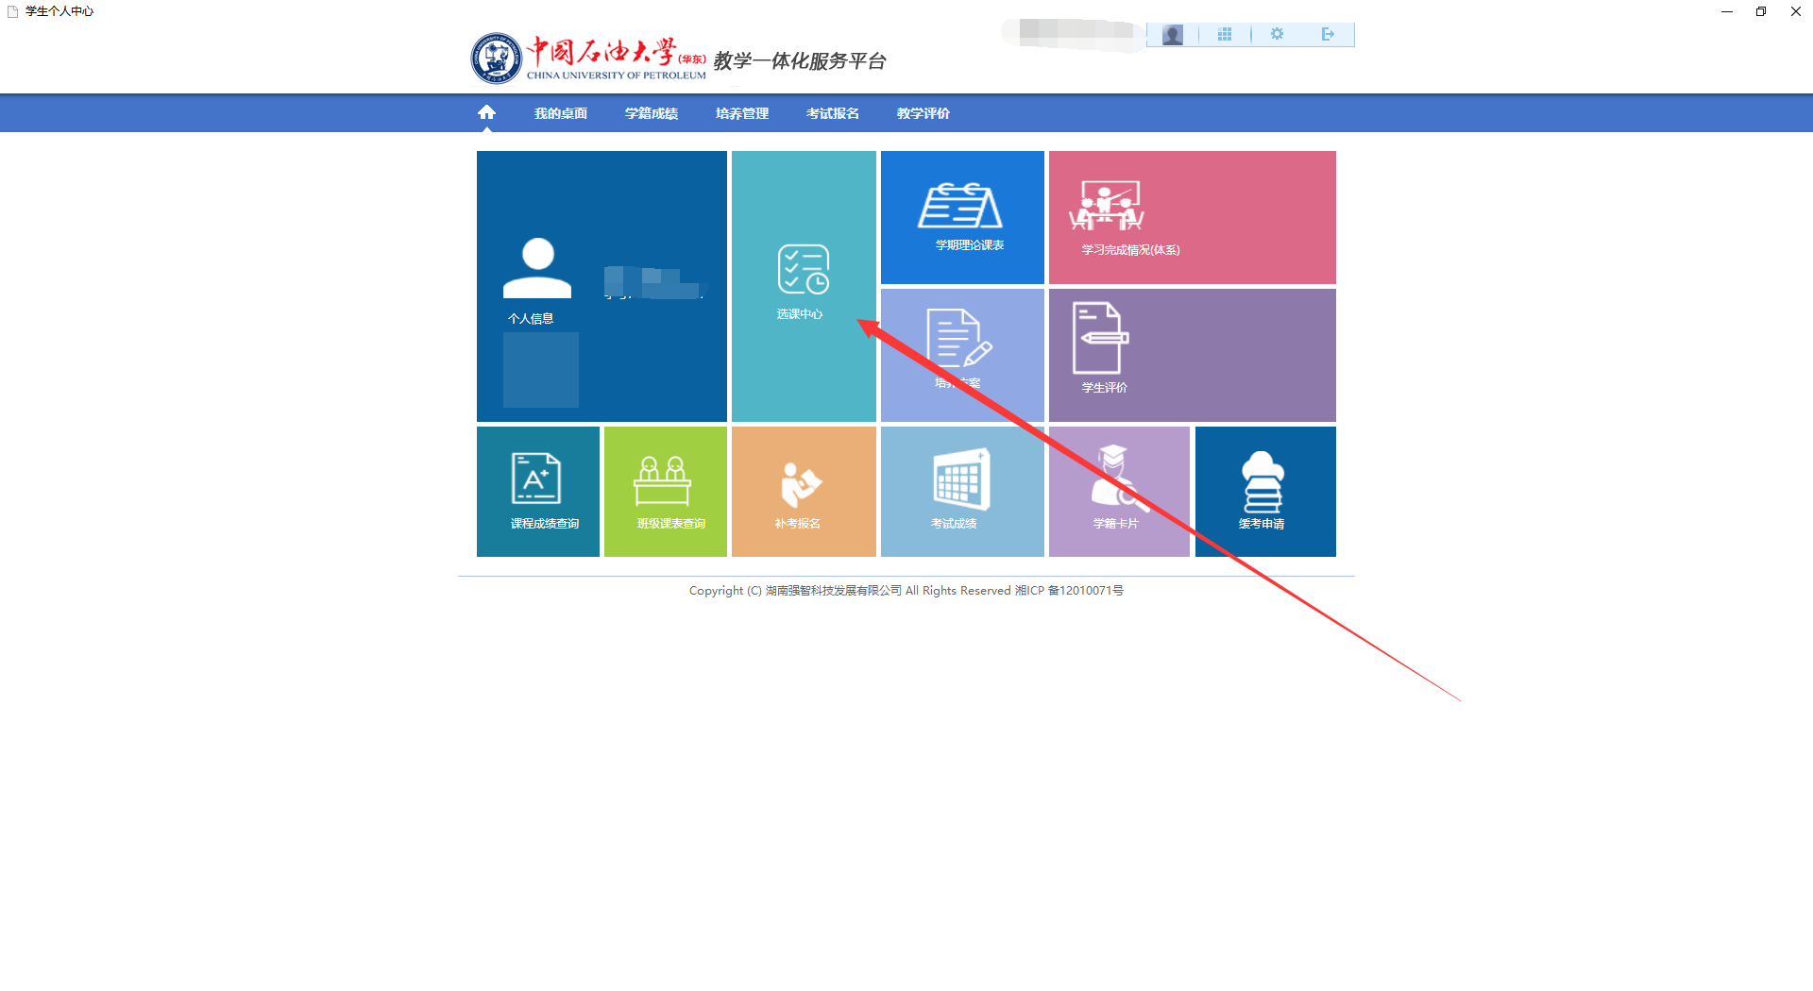

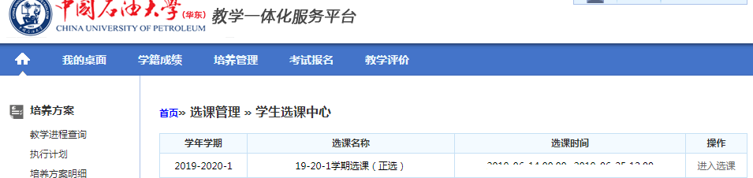

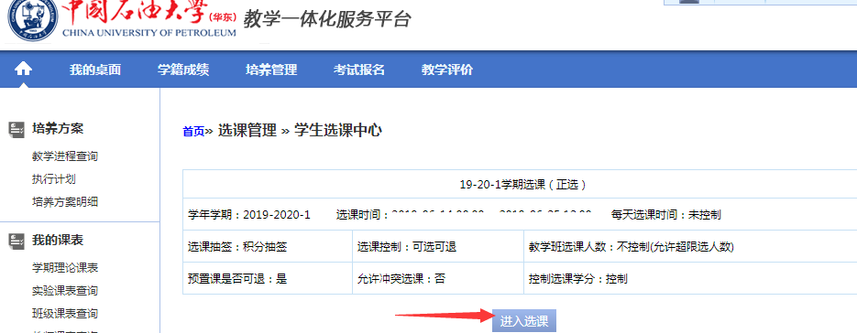

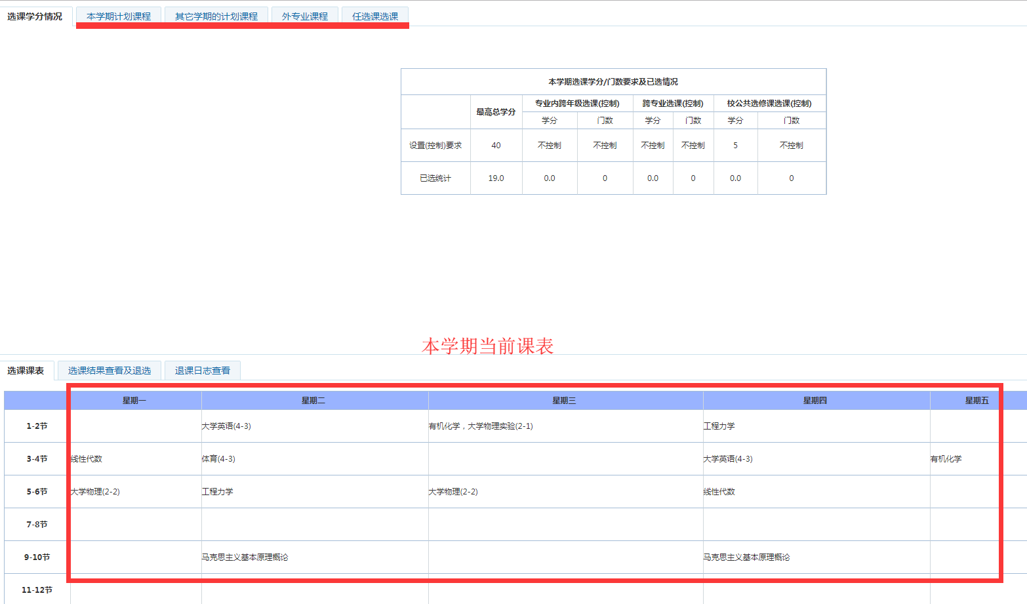

在各窗口中选择适合自己的课程进行操作
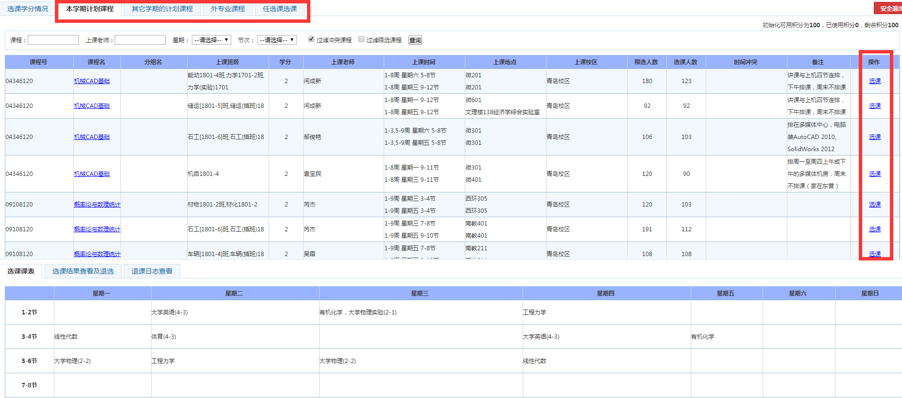
如果需要进行退课，点击【选课结果查看及退选】进行课程退选。
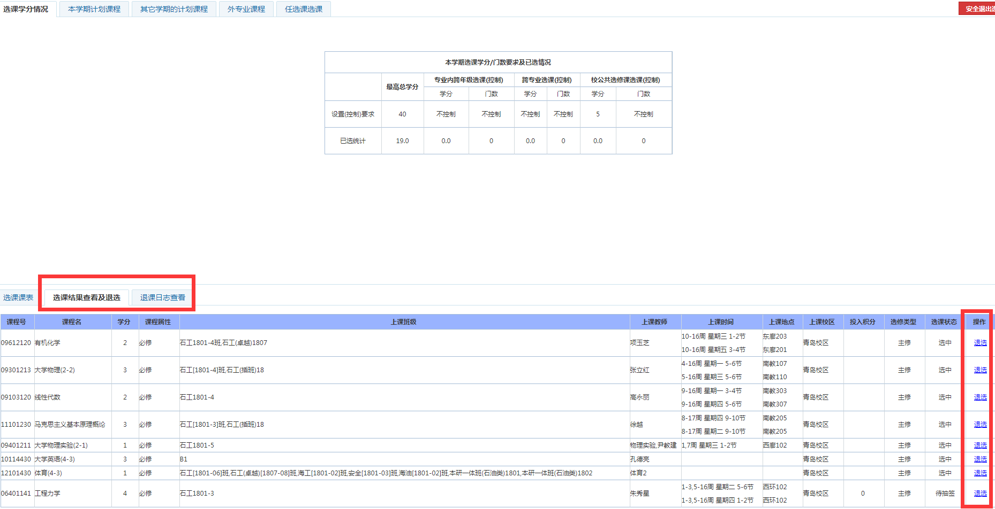
如需查看自己的选退课记录，可点击“退课日志”查看
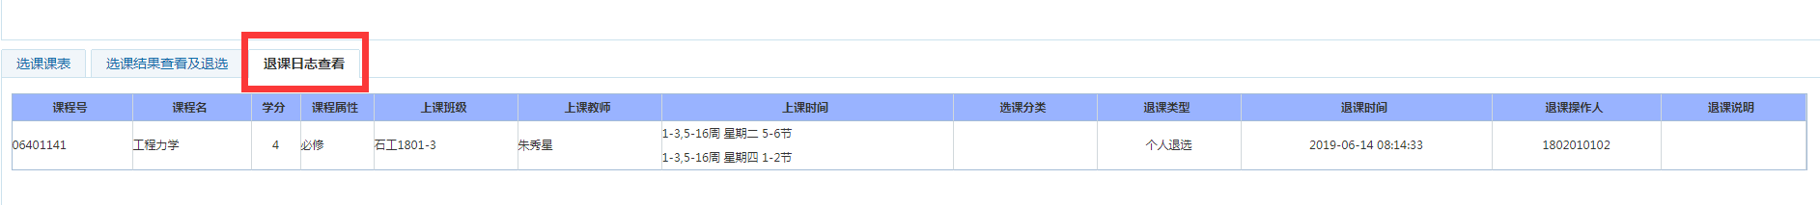

三、如果我是某专业1班的学生，如何跟随本专业其他班级修读？
答：先把本专业课程退选，然后查询“本学期计划课程”选课。选课后会进行抽签，建议谨慎操作。

